

**HIGH CONCEPT**

Nazarena Fazzolari - Matias Szamrynskyj - Augusto Llanos y Juan Manuel Del Valle

## **INDICE**

1. **Overview**
2. **About**
3. **Mechanics**
4. **New Mechanics**

## **OVERVIEW**

Género: Platform shooter

Desarrolladora: Taito

Controles: Botones - Palancas

Modo: Single Player - Multiplayer

Plataforma: Arcade Taito SJ System, NES, Game Boy, MSX, Commodore 64, Amstrad CPC, ZX Spectrum, SG-1000, PC-8801, FM-7

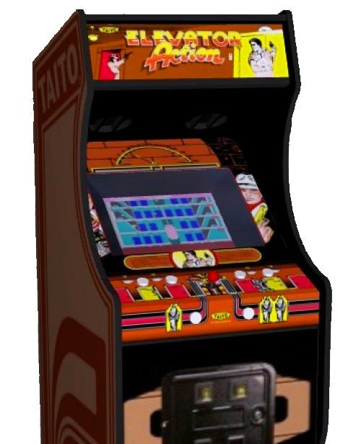

## **ABOUT**

Elevator Action es un juego de arcade que combina plataformas y acción. El jugador adopta el rol del Agente secreto 17, con nombre en clave: "Otto".

Otto ingresa a un edificio de 30 pisos desde el nivel del tejado y su objetivo consiste en descender hasta el subsuelo, localizando y recolectando información confidencial cuyas posiciones están señaladas mediante puertas de color rojo. En su trayecto, debe aprovechar los mecanismos de ascensores y escaleras mecánicas del edificio para desplazarse entre los diferentes niveles y evitar o neutralizar a los agentes adversarios que intentan obstaculizar su avance.

Una vez que ha obtenido todos los documentos, Otto tiene la opción de escapar al subsuelo y alejarse en un vehículo que lo aguarda, dando por concluido el nivel.

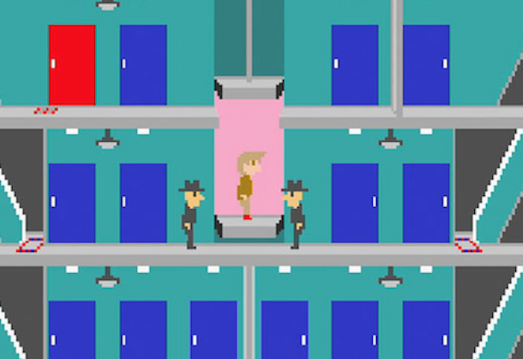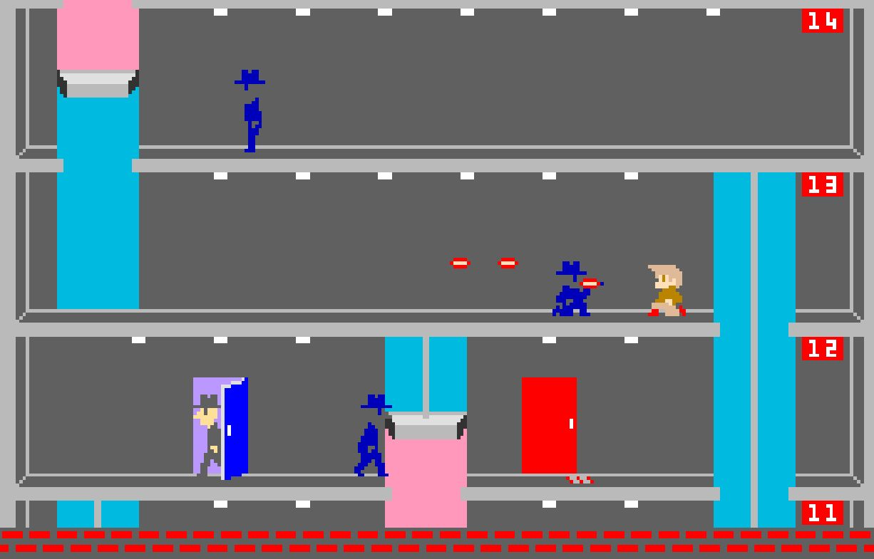

## **MECHANICS**

### **Player**

* El jugador puede moverse de izquierda a derecha, saltar, agacharse y disparar hasta tres veces a la vez con su pistola.
* Mientras el personaje está en un ascensor, el jugador puede empujar hacia arriba o hacia abajo para enviarlo a un piso superior o inferior.
* Puede correr o saltar a través de un hueco vacío siempre que el ascensor esté por encima de él, y puede montar en su techo pero no controlar su movimiento ni cruzar al otro lado.
* El jugador también puede empujar hacia arriba o hacia abajo para hacer que Otto suba o baje una escalera mecánica.
* El jugador puede desactivar temporalmente las luces disparando a uno de los focos superiores.
* Otto puede matar a los agentes enemigos disparándoles, dándoles patadas a corta distancia, tirándoles una lámpara a la cabeza o aplastandolos con un ascensor.
* Si le disparan o le aplastan, o si cae por un hueco abierto, el jugador pierde una vida.
* Si el jugador tarda demasiado en superar un nivel, sonará una alarma; los agentes enemigos se volverán entonces más agresivos y los ascensores responderán más lentamente a los movimientos del joystick del jugador.

### **Documents**

* El jugador deberá recolectar todos los documentos secretos antes de disponerse a abandonar el edificio.
* Si el jugador llega a la planta baja sin tener todos los documentos será enviado de vuelta a la planta más alta y deberá volver a bajar recolectando los documentos otra vez.

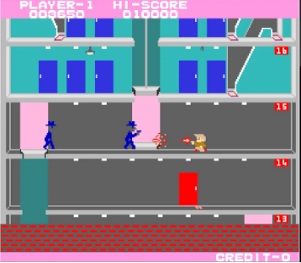

### **Building**

* Cada edificio contiene una sección en la que las luces están apagadas, lo que hace más difícil ver a los enemigos que se acercan.
* La mayoría de las puertas del edificio en color azul están cerradas, y por ellas saldrán nuestros enemigos.
* En las puertas rojas se encuentran los documentos secretos que necesita el jugador.
* El edificio cuenta con 30 pisos.



### **Controls**

* El sistema de control de Elevator Action consiste en un joystick de cuatro direcciones y dos botones, uno para disparar y el otro para saltar.

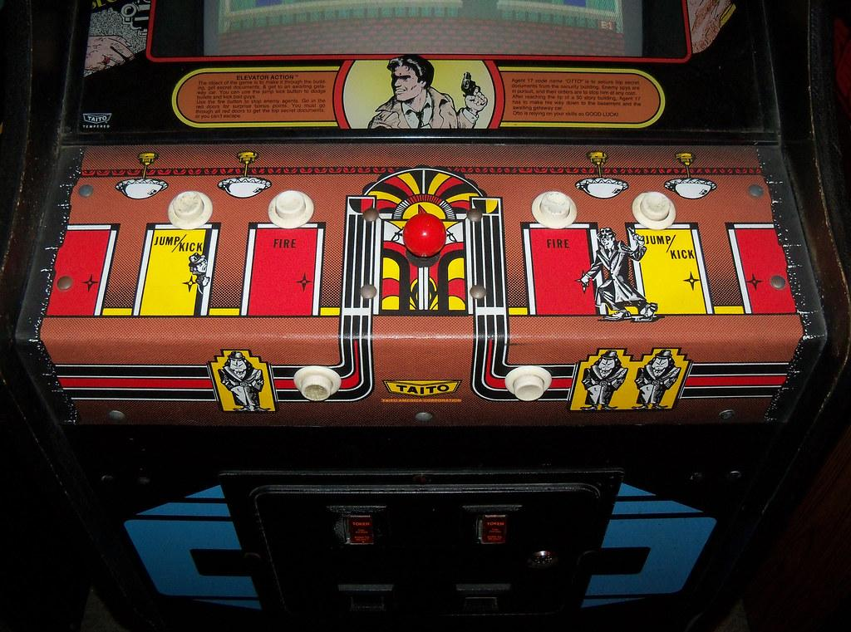

## **NEW MECHANICS**

### **Ideas propuestas**

* Barriles rojos explosivos que explotarán al ser disparados por el jugador o por los enemigos matan instantáneamente a ambos.
* Mecánica de salto para atravesar el hueco del ascensor.
* Mecánica de agacharse para los enemigos y que además de esto puedan disparar repetidamente.
* Modo de juego nuevo “Burning building” - un modo nuevo donde te tenés que escapar del edificio rápidamente ya que esté se quema y los pisos se prenden fuego de arriba abajo.
* Un arma power-up que dura 20 segundos y que el jugador puede disparar de forma automática. Podría ser dropeada por enemigos, cajas de madera que se rompen o rehenes.
* Un nuevo enemigo que requiera 2-3 disparos para morir.
* Un boss final que deba ser derrotado en el último piso para poder escapar del edificio.

### **Ideas elegidas**

**Building Mechanic**

* Modo de juego nuevo “Burning building” - un modo nuevo donde te tenés que escapar del edificio rápidamente ya que esté se quema y los pisos se prenden fuego de arriba abajo.

**Character Mechanic**

* Barriles rojos explosivos que explotarán al ser disparados por el jugador o por los enemigos matan instantáneamente a ambos

**Enemy Mechanic**

* Un nuevo enemigo que requiera 2-3 disparos para morir.

## **Burning Building**

En este modo de juego el jugador tendrá que descender lo más rápido posible por el edificio antes de ser alcanzado por el fuego.

Habrá enemigos que harán esta tarea más compleja.

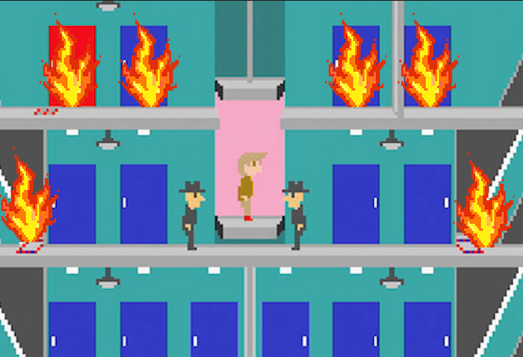

## **Character Mechanic**

Esta nueva mecánica añade barriles explosivos en varios pisos del edificio, siendo estos un arma de doble filo ya que el jugador puede utilizarlos para atacar a los enemigos pero si es alcanzado por la explosión también morirá.

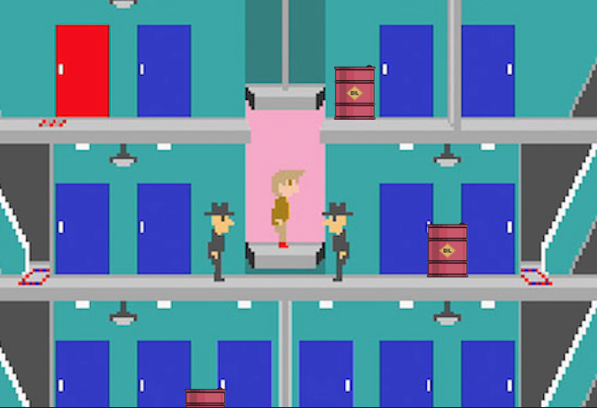

## **Enemy Mechanic**

Se le agregará más vida a ciertos enemigos para que aguanten más que otros y sea más complejo abatirlos para avanzar.

Estos enemigos aguantarán de 2 a 3 disparos en vez de uno solo.

